Пневматическая машина для запайки

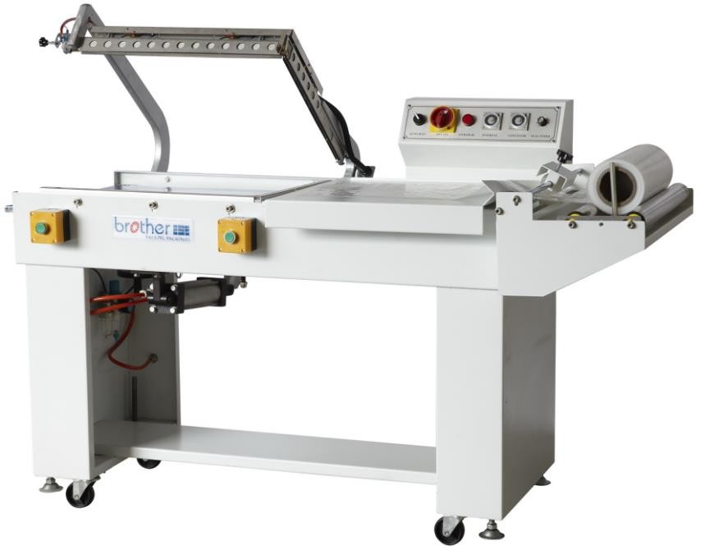с L-образным рабочим элементом Brother

**Предисловие**

Благодарим Вас за приобретение изделия нашей компании. Выбрав нашу упаковочную машину, Вы приобрели безопасное, практичное и высокопроизводительное оборудование. Надеемся, что Вы еще долго будете в числе наших заказчиков, а наша продукция оправдает Ваши ожидания.

Данная машина предназначена для выполнения операций по запайке, резке и формирования пакетов различных типов из термоусадочной пленки из полиэтилена, ПВХ, полиолефионов и отличается безопасностью, надежностью, простотой в работе, скоростью выполнения термозапайки, высоким качеством результата и возможностью работать непрерывно в течение длительного времени. На крупносерийном производстве ее можно использовать совместно с автоматической термоусадочной камерой с постоянной температурой.

Цель настоящего Руководства - обеспечить правильную эксплуатацию и техническое обслуживание машины. Настоящее Руководство является неотъемлемой изделия. Его необходимо хранить поблизости от машины для дальнейшего использования.

Внимательно изучите настоящее Руководство, прежде чем приступать к работе.

**Содержание**

1. Как пользоваться настоящим Руководством 3
2. Технические характеристики 3
3. Монтаж 3
4. Указания по эксплуатации 4
5. Уход и техническое обслуживание 6
6. Устройство машины 7
7. Перечень деталей машины 8
8. Поиск и устранение неисправностей 9
9. Гарантийный талон 9
10. Упаковочная ведомость 10

# Как пользоваться настоящим Руководством

* 1. В настоящем Руководстве содержится полная инструкция к настоящему изделию. Его необходимо хранить поблизости от машины. В случае перепродажи или сдачи машины в аренду Руководство необходимо прикладывать к нему.
  2. Следите за тем, чтобы Руководство не повредилось и не запачкалось.
  3. Не допускается самовольно вносить какие-либо исправления в настоящее Руководство.
  4. Регулировать технические параметры данной машины необходимо в соответствии с настоящим Руководством.
  5. Мы оставляем за собой право вносить доработки в изделие и(или) Руководство в рамках непрерывной работы по улучшению и модернизации оборудования.
  6. Если у Вас есть какие-либо предложения по улучшению Руководства и(или) машины, просим обращаться в наш технический отдел.

1. **Технические параметры**

|  |  |
| --- | --- |
| Модель | FQL450T |
| Питание | 110 В, 220 В 50-60 Гц |
| Скорость конвейера | 0-15 м/мин |
| Мощность | 1,2 кВт |
| Размер запаиваемой зоны | Д500× Ш450 мм |
| Размер машины | Д1580×Ш716×В935 мм |
| Масса машины | 120 кг |

# Монтаж

* 1. Извлеките машину из упаковочной коробки и установите ее на станину. После сборки установите машину на твердый ровный пол. При необходимости отрегулируйте ее высоту с помощью регулировочных гаек.

3. 2. Перед включением питания проверьте следующие параметры: Напряжение: 110 В / 220 В

Частота: 50-60 Гц

Максимум: 1,5 кВт

Машину следует надежно заземлить.

3.3 Перед проведением технического обслуживания отключите питание машины.

# Указания по эксплуатации

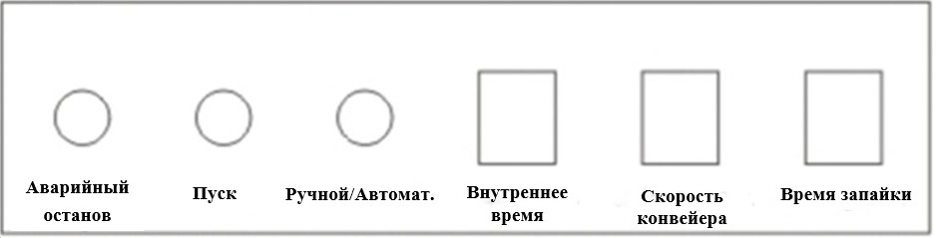Панель управления FQL-450T

* 1. Данная машина выполняет запайку в двух режимах: ручном и автоматическом. Порядок работы с машиной следующий.
  2. Включите питание и отрегулируйте регулятор времени запайки в зависимости от качества и толщины термоусадочной пленки. Время запайки должно быть достаточным для отрезания и запайки пленки с высоким качеством. Если время запайки будет слишком долгим, могут повредиться нагревательный блок, резец и высокотемпературная лента; если же время запайки будет слишком коротким, отрезание и запайка пленки могут быть выполнены некачественно.
  3. Отрегулируйте регулятор скорости конвейера в зависимости от размеров пакета и характеристик упаковочного материала.
  4. Установите держатель пленки по центру барабана, сдвиньте головку держателя пленки внутрь барабана так, чтобы она была плотно зажата. Закрепите головку держателя пленки вокруг вала, проденьте пленку над верхним слоем перфоратора и разместите ее на верхнем и нижнем торцах рабочего стола для выполнения вертикальной запайки (пакет должен быть направлен открытой стороной в сторону оператора).
  5. Подайте материал на термоусадочную пленку.
  6. Сместите пленку и материал в правую часть запаечной зоны. Упаковочный материал должен находиться на расстоянии 2/1 дюймов от режущей кромки. С помощью регулировочной ручки в нижней части машины можно отрегулировать подъем рабочего стола в зависимости от размеров материала.
  7. После того как оператор оттянет вниз верхнюю ленту, запустится процесс запайки и резки.
  8. По окончании запайки и резки питание отключается, и верхняя рамка автоматически поднимается, и конвейерная лента начинает передавать материал на систему усадки.
  9. При выборе автоматического режима запайки и резки выполните настройки в соответствии с пп. 4.2-4.6. А также необходимо настроить «внутреннее время» с учетом технологического процесса.
  10. По окончании всех настроек нажмите на выключатель, и машина будет непрерывно работать в соответствии с «внутренним временем», оператору нужно будет только загружать материал в нужное положение.
  11. Предупреждение безопасности. Данная машины оборудована автоматической защитой: если прикоснуться к резцу, режущая рамам поднимется автоматически, и машины остановится. Чтобы возобновить работу, необходимо повторно запустить машину.

# Уход и техническое обслуживание

* 1. Уход
     1. Каждый день после работы очищайте режущую кромку, корпус и поверхность машины медно-графитовой щеткой и чистящим средством.
     2. Регулярно смазывайте подвижные детали.
     3. Будьте осторожны, чтобы не повредить контактную поверхность режущей кромки и губчатой резины. В случае образования нагара замените наружную высокотемпературную ленту.
  2. Техническое обслуживание
     1. Перед проведением технического обслуживания отключите питание машины. Работы по техническому обслуживанию должны проводить специалисты. Также можно обратиться в нашу компанию для выполнения технических работ.
     2. Замена режущей кромки (см. схему).

а) ослабьте затяжку прижимных болтов скобы крепления и коленчатой трубы; б) извлеките ленту нагревателя;

в) при необходимости очистите и(или) замените резец;

г) установите новую ленту нагревателя на коленчатую трубу и резец; д) завершите установку резца;

е) плотно сожмите пружину и затяните винты.

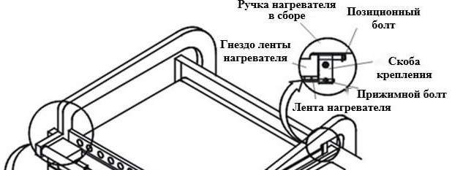

1. 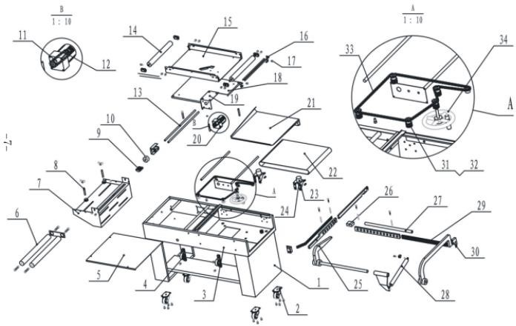**Детали машины**

# Перечень деталей машины

|  |  |  |  |  |  |  |  |  |
| --- | --- | --- | --- | --- | --- | --- | --- | --- |
| Заводс- кой номер | Наименов- ание | Кол- во | Примеча- ние |  | Заводс- кой номер | Наименова- ние | Кол- во | Примечание |
| 1 | Корпус | 2 |  | 18 | Подъемная  проушина | 1 |  |
| 2 | Ролик | 4 |  | 19 | Муфта электродви-  гателя | 1 |  |
| 3 | Станина | 1 |  | 20 | Электродви- гатель | 1 |  |
| 4 | Гнездо  подшипника | 2 |  | 21 | Разделитель  пленки | 1 |  |
| 5 | Крышка электрощита | 1 |  | 22 | Лента конвейера | 1 |  |
| 6 | Пленочный валик | 2 |  | 23 | Электромаг- нитная  муфта | 2 |  |
| 7 | Рабочий стол | 1 |  | 24 | Электромаг- нит | 2 |  |
| 8 | Позициони- рующий вал | 2 |  | 25 | Электричес- кий  механизм | 2 |  |
| 9 | Амортизатор колеса перфоратора | 1 |  |  | 26 | Пластина электромаг- нита | 2 |  |
| 10 | Колесо перфоратора | 1 |  |  | 27 | Вал рукоятки | 1 |  |
| 11 | Приводная  цепь | 1 | P = 9,525  L=40 узлов | 28 | Амортизатор | 1 |  |
| 12 | Приводная цепь | 2 |  | 29 | Гнездо ленты  нагревателя | 2 |  |
| 13 | Ось пленочного валика | 2 |  | 30 | Испытатель- ная стойка | 2 |  |
| 14 | Валик  подачи | 2 |  | 31 | Подшипник | 5 |  |
| 15 | Муфта подачи | 1 |  | 32 | Подъемное колесо | 5 |  |
| 16 | Муфта транспорти-  ровки | 2 |  | 33 | Подъемная цепь | 1 | P = 9,525  L=198 узлов |
| 17 | Винт крепления  конвейерной ленты. | 4 |  | 34 | Маховичок управления цепью | 1 |  |

# Поиск и устранение неисправностей

* 1. Не выполняется запайка или резка.

|  |  |
| --- | --- |
| Причина неисправности | Способ устранения |
| Отсутствует питание. | Проверьте подачу электропитания |
| Перегорел предохранитель. | Замените предохранитель. |
| Перегорела режущая кромка. | Замените режущую кромку. |
| Неправильно настроено время. | Отрегулируйте время запайки и резки. |

# Гарантийный талон

Гарантийный талон действует в течение года после даты приобретения машины на следующим условиях.

1. Для проведения технического обслуживания изделия во время гарантийного периода необходимо предъявить гарантийный талон и документ, подтверждающий покупку.

а) В случае утери гарантийный талон не перевыпускается. б) Гарантийный талон действителен только в Китае.

1. В случае выхода машины из строя во время штатного использования до истечения гарантийного периода наша компания выполнит ремонтные работы бесплатно.
2. Бесплатный ремонт не выполняется в следующих случаях.

а) Отсутствует гарантийный талон или документ, подтверждающий покупку. б) Неисправность произошла по причине ненадлежащей эксплуатации или

нестабильных параметров питания.

в) Неисправность произошла по причине форс-мажорных обстоятельств, стихийного бедствия, землетрясения, падения и др.

г) Несанкционированный демонтаж.

# Упаковочная ведомость

|  |  |  |  |
| --- | --- | --- | --- |
| № | Обозначение | Обозначение | Количество |
| 1 | Лента нагревателя |  | 2 |
| 2 | Высокотемпературная лента |  | 1 |
| 3 | Патрон предохранителя |  | 2 |
| 4 | Руководство по эксплуатации |  | 1 |
| 5 | Сертификат аттестации |  | 1 |